手术机器人行业深度报告：中国市场即将扬帆起航

一、腔镜手术机器人：革命性医疗技术，中国市场即将扬帆起航
手术机器人：五大赛道，腔镜手术机器人为目前主流
腔镜机器人的市场规模最大，商业化发展最成熟。目前手术机器人主要分为腔镜机器人、骨科机器人、经自然腔道机器人、泛血 管机器人及经皮穿刺机器人五个赛道，其中从市场规模来看，以达芬奇为代表的腔镜机器人为目前手术机器人最主流、商业化最 成熟的赛道。
腔镜机器人发展历史超20年，目前仍处于成长阶段。即使商业化的手术机器人已经在美国有超20年的发展历史，目前该行业仍 是一片蓝海。根据直觉外科预测，其未来的目标渗透手术量将达到600万例，而2022年公司仅完成约190万例机器人手术。
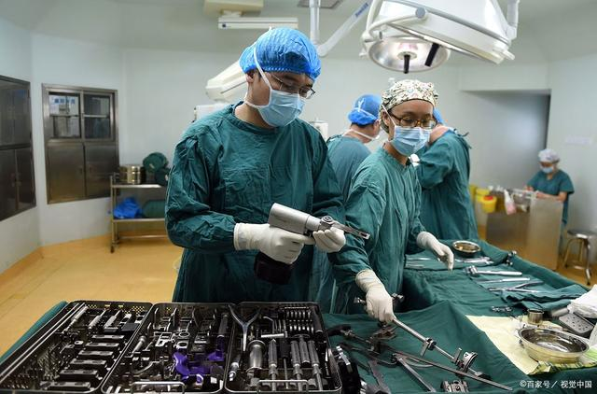
腔镜手术机器人帮助医生突破人手极限
手术机器人的机械臂可旋转范围大幅高于人手，手 术灵活性更高。以达芬奇机器人为例，其机械臂拥 有7个自由度、可以540°旋转，而正常人手的活动 范围仅有180度。所以与人手相比，手术机器人具 备更大活动范围的关节、提供了更高的灵活性。
费用是主要痛点，经济效益随着手术量的提升而提升
手术机器人参与的手术费用相较腔镜手术有所提升：手术机器人相较开放手术和腔镜手术，增加了折旧费用、机器人专用手 术耗材费用，同时住院相关费用大幅减少。所以根据术式不同，机器人辅助手术的成本比传统腹腔镜手术高约6%-25%不等。
目前机器人手术的渗透率极低，潜在可渗透空间大
美国装机量渗透率高，中国医院渗透率低 。根据Josh Feldstein等《Cost of ownership assessment for a da Vinci robot based on USreal-world data》，2017年，约 5500家美国医院中，共有2800家拥有达芬奇手术机器人，占比51%。 据精锋医疗招股书，截至2022年11月底，中国有不足17%的三甲医院安装了腔镜手术机器人，未来可开拓空间大。 在手术中的渗透率极低 。全球机器人手术占总体手术比例仅为2%。
国内竞争：基本完全依赖进口，国产企业有望破局
腔镜机器人国产化率低，国产企业迎来发展机遇：目前直觉外科的达芬奇是首个在我国获批的4臂手术机器人，除此之外精锋医 疗的4臂腔镜机器人（适应症为4个主要的科室）也已于今年获批，微创机器人的泌尿适应症的4臂腔镜机器人也已获批。尽管达 芬奇早在2010年左右就进入中国，但是截至2023Q2末，我国仅有约350台腔镜手术机器人，这意味着在配置证限制下，直觉外 科并未在中国大批量装机，一定程度限制了直觉外科在国内市场的增长，我国市场还有大批空白医院尚未触及。随着国产企业的 陆续上市，及今年新一轮配置证的放开，国产企业有望迎来发展机遇。 设备+耗材商业模式造就先行企业先发优势：由于设备价格昂贵，且耗材与设备锁定，在设备进院之后被竞争者替换的可能性较 低（除非设备本身存在严重质量问题），所以研发进度靠前或者已经有产品获批的企业有望抢占窗口期。
国内短期催化：十四五期间的新一轮配置证下发，国产有望崛起

在中国，手术机器人目前受乙类配置证限制，所以既往市场规模均是依赖配置证下发台数决定。新一轮配置证已经下发，配置台数迎来较大增长：2023年6月，十四五期间大型医疗设备配置规划已经下发，十四五期间将新增 559台腔镜手术机器人，相比十三五期间下发的225台增幅较大，将为整体市场规模带来较大增幅。配置证下发后，考虑到大型设 备进院需要一定时间，我们预计2024年开始将陆续有订单落地及装机，与十三五期间不同的是，国产近两年陆续有产品上市，我 们预计将抢占部分订单，国产有望崛起。
完善的专利保护造就强大护城河
完善的专利布局：公司最早一批专利于1992年左右开始申请，从2005年（第二代达芬奇上市前一年）以后专利布局开始逐步增加，直觉外科其利 用近乎完善的专利布局，在20年专利保护期间筑起了强大的护城河，帮助保持极高市占率长达20年之久。 主要布局内容：患者平台是专利布局重点，其中主要包括机械臂和末端执行器（手术器械），涉及手术器械的工具设计和改进，提升与与机械臂的 适配度从而增强安全性等；医生平台的专利布局主要包括改进手柄、踏板的设置从而提高灵活性、舒适性及安全性，提升触觉反馈从而增强操作的 精准性，及通过传感或图像等手段实现对手术工具位置的传感、跟踪、反馈，实现手术器械尖端的定向、对准等。
设备渗透率高，客户粘性逐年上升
2017年，约5500家美国医院中，共有2800家 拥有达芬奇手术机器人，占比51%。复购率逐年提升：客户一般会先采购一台设备 试用，如果试用效果好，未来会逐步增加购买
的数量。从结果来看，拥有20+达芬奇设备的 医院集团和拥有7+达芬奇设备的单体医院数量 正在逐年上升。
在美国，高医保报销额度给予良好的商业化发展环境
美国的手术机器人医保报销环境较为宽松：以下图的一些主要手术为例，美国2021年Medicare对于机器人辅助手术的报销额度约 在1-3万美元不等，报销额度较高，增加了机器人手术的可及性，帮助促进行业发展。
长期空间：可及手术渗透率不足1/3，未来潜力无限
手术量的持续提升是公司拥有长期空间核心。 2022年公司在全球共完成187万台手术，而公司认为未来 可及的目标手术量为600万台，目前渗透完成度仅不到1/3 根据弗若斯特沙利文数据，2021年美国机器人辅助腔镜手 术的渗透率（机器人辅助腔镜手术量/腔镜手术总量）达 15.5%。而与腹腔镜手术相比，腔镜机器人优势显著，有 望持续抢占腔镜市场，尤其在机器人商业化环境较为友好、 推崇创新技术的美国。

二、其他手术机器人：全球发展时间较短，中国为更早期的市场
骨科机器人全球发展时间相对较晚，在中国是个更为早期的市场
相比于腔镜，骨科手术机器人在全球的发展时间都相对较晚 。2020年全球市场规模达13.9亿美元，中国市场规模仅为4250万美元（约为3亿人民币），目前关节和脊柱机器人占据主要市场。 头部两家骨科机器人企业全球累计装机超1000台，且均是2016年左右装机速度才开始加快。
关节置换机器人：渗透率低，2020年中国市场约1亿元
按照手术类型，关节置换手术可进一步分类为全膝关节置换术（TKA）、单髁间膝关节置换术（UKA）及全髋关节置换术(THA)。 目前我国关节置换机器人市场处于初期萌芽阶段，2020年整体市场规模为1480万美金，2021年机器人辅助完成约2400台手术，渗透率仅为 0.18%。
脊柱机器人：主要在手术中发挥定位导航功能
技术原理：基于影像数据形成手术方案，在术中实现空间配置，基于预期运动目标完成机械臂运动，优化手术流程。在脊柱手术中，脊柱机器人主 要发挥的是定位导航功能，螺钉等耗材的置入过程仍然由医生本人完成。
肺结节为高发疾病，中美肺癌早筛率仍然极低
在美国，每年有约160万人被检查出肺结节，约占美国总人口的0.5%。与其他高发癌症相比，肺癌的早期筛查率仍然处于极低位置：一些主要的癌种在美国已经拥有较高的初筛率，但肺癌仅为3.9%。
支气管镜机器人优势显著，有望逐步替代支气管镜检查
支气管镜机器人主要做检查用途，可用于肺、 胃肠道病变筛查。 常规支气管镜所及检查范围有限，且风险较 高：当支气管级别大于G8，只能采取CT下 经皮穿刺肺活检/治疗或开放手术切除后再 做病例诊断，但患者需要承受辐射、气胸 （~35%）和出血风险，开放手术的创伤大 恢复慢，住院费用贵。 检验能力大于支气管镜，有望逐步替代：目 前上市的Ion及Monarch机器人导管直径分 别为3.5mm及4.2-6mm，可到达极细支气管， 可触及检测区域增加。
在美国，高医保报销额度给予良好的商业化发展环境
对于经自然腔道手术机器人Ion，美国医保同样给予较为宽松的医保报销环境，有望促进新技术的广泛应用及临床积累。 目前美国对于直觉外科的经自然腔道手术机器人Ion的报销在约1500-3000美元之间，可覆盖一定的检查费用开支。
经自然腔道手术机器人处于发展初期，2021年全球市场规模12.1亿元
支气管镜机器人隶属于经自然腔道手术机器人，2021年经自然腔道手术机器人市场规模为12.1亿元，近年增速较高，仍处于 发展初期。
全球仅有两款支气管镜机器人上市
竞争格局良好：目前全球仅有两款支气管镜机器人获FDA批准上市。 两款产品各有优劣势：强生的Monarch为最早上市的支气管镜机器人，目前在适应症拓展上领先于直觉外科的Ion；而直觉外科作 为手术机器人“元老”级别的公司，在手术机器人领域的医生认可度和知名度要高于强生；从手术量上看，两家单年手术量都维 持过万台的水平。
泛血管/经皮穿刺手术机器人：全球市场仍处于相对早期，规模较小
2020年，全球泛血管手术机器人及经皮穿刺机器人的市场规模分别为3140万及3.8亿美金。 目前共有两款泛血管手术机器人在国内上市，市场还处于起步阶段。Perfint Healthcare的经皮穿刺手术机器人MAXIO V2最早于 2014年在国内获批，2020年整体市场手术量为2.3万例，市场规模为2080万美金。
泛血管/经皮穿刺手术机器人：新技术，玩家众多
泛血管手术机器人：今年共有2款泛血管手术机器人在国内获批。海外较早布局的为西门子旗下的Corpath，但西门子于近期宣布暂停Corpath销售， 理由是技术未达到公司预期。 经皮穿刺手术机器人：布局企业较多，共有约6款产品在国内获批，其中3款为国内厂商。

三、国内相关公司
微创机器人：全平台布局，2022年逐步正式开启商业化
微创机器人成立于2015年，是国内手术机器人布局最为全面公司， 目前已经商业化的产品包括图迈1代，鸿鹄骨科手术机器人，蜻蜓眼 三维电子内窥镜。其中图迈1代为我国最先获批的国产4臂腔镜手术机 器人（泌尿适应症）。 即将上市的产品包括图迈2代，R-ONE血管介入、Mona Lisa前列腺 穿刺活检机器人。
微创机器人：共享平台化架构提升效率
掌握核心底层技术帮助公司提质增效：微创机器人从底层逻辑开始搭建的平台化架构可以帮助公司更好掌握手术机器人的核心技术，从而快速响应 临床反馈，及时调整改进产品；同时有底层技术的积累后可以帮助公司缩短新品开发周期。 研发团队规模庞大：公司目前拥有400+人的研发团队，占员工总数的33%，且主要由为工程师组成，高于其他国产手术机器人公司（截止 2022/6/30思哲睿237人，截止2022/11/30精锋331人）。

报告节选：
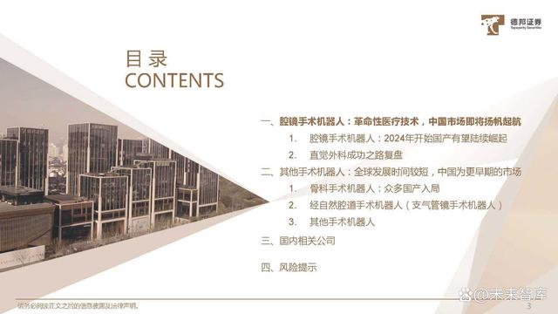
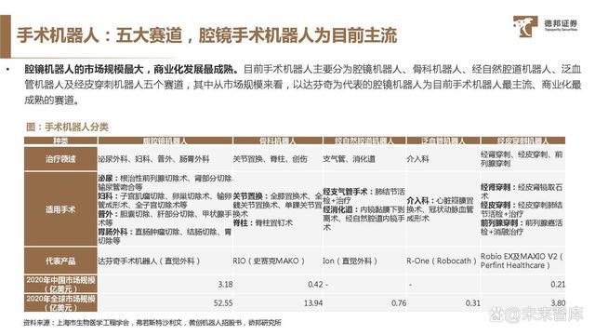
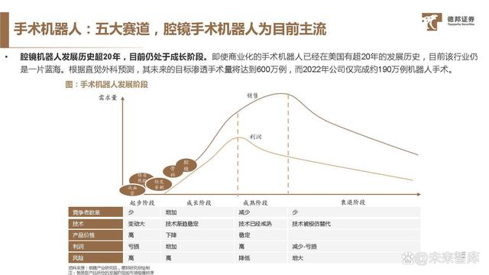
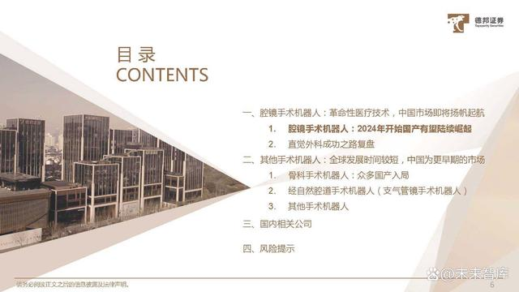
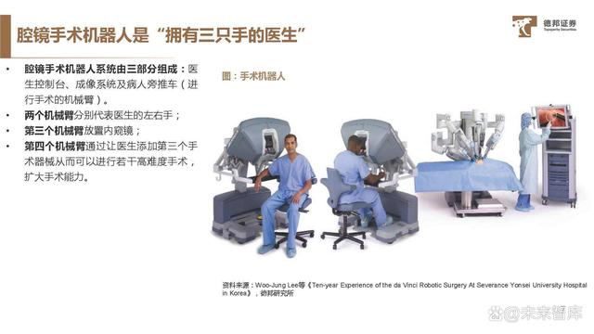
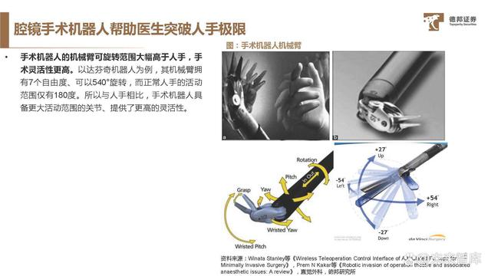
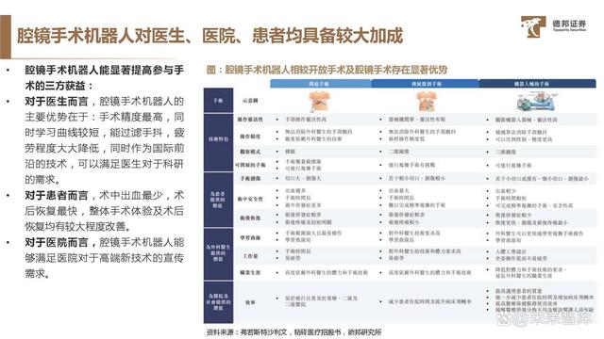
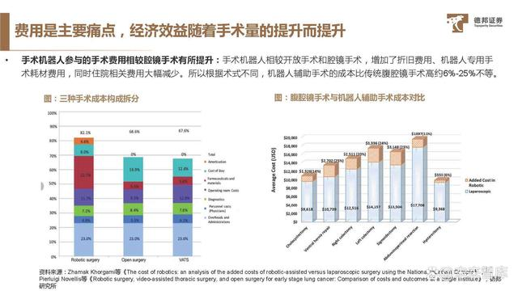
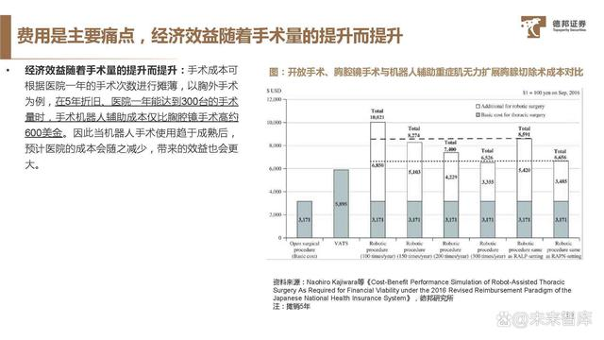
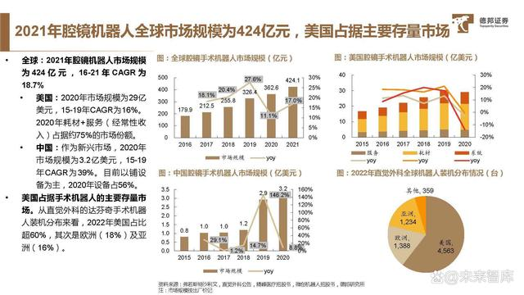
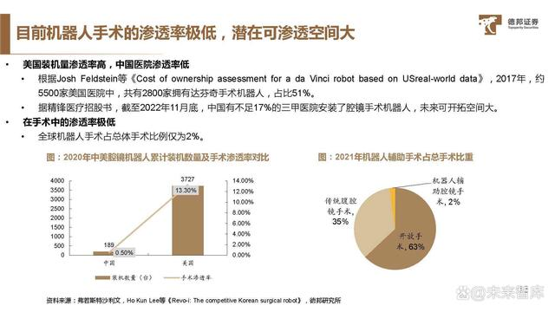
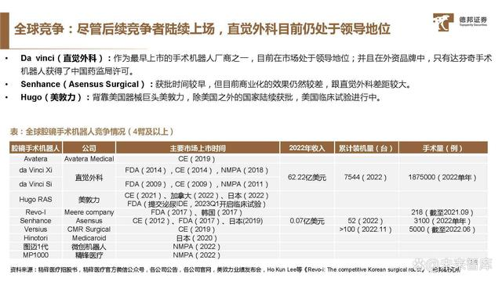
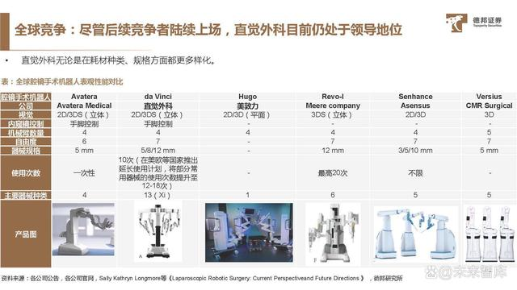
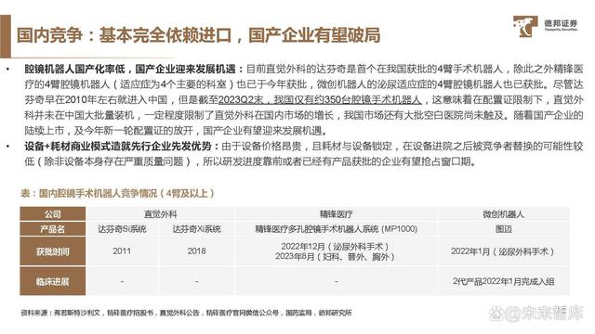
以上内容仅为本文档的试下载部分，为可阅读页数的一半内容。如要下载或阅读全文，请访问：https://d.book118.com/376053110212010030

